ПРЕСС - РЕЛИЗ №29

О выпуске в обращение юбилейных монет
«550 лет Казахскому ханству»

30 июня г. Алматы

Национальный Банк РК с 30 июня 2015 года выпускает в обращение юбилейные монеты «550 лет Казахскому ханству» из серии монет «Выдающиеся события и люди» из серебра «proof» качества номинальной стоимостью 500 тенге и из сплава нейзильбер номинальной стоимостью 50 тенге.
Данные юбилейные монеты изготовлены в соответствии с Планом мероприятий по подготовке и проведению в 2015 году 550-летнего юбилея Казахского ханства, утвержденным Постановлением Правительства Республики Казахстан от 31 декабря 2014 года № 1448.

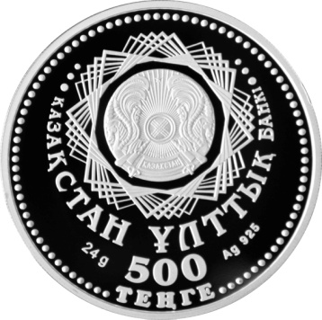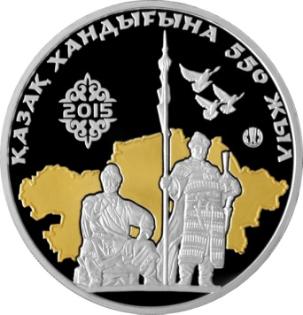

Монеты из серебра «proof» качества изготовлены с применением технологии нанесения на поверхность монет позолоты.
На лицевой стороне (аверсе) серебряной монеты в верхней части изображен герб Республики Казахстан в обрамлении пятикратно повернутой орнаментальной восьмиконечной розетки и надписи «ҚАЗАҚСТАН ҰЛТТЫҚ БАНКІ» на государственном языке. В нижней части расположена надпись «500 ТЕҢГЕ», обозначающая номинал монеты. Слева от номинала – надпись «24 g», обозначающая массу монеты, справа – надпись «Ag 925», обозначающая металл, из которого изготовлена монета, и его пробу. По окружности монеты проходят бусовый ободок и выступающий кант.
На оборотной стороне (реверсе) монеты изображен фрагмент памятника основателям Казахского ханства Керею и Жанибеку на фоне позолоченной карты современного Казахстана. В верхней части в обрамлении национального орнамента расположены число «2015», обозначающее год чеканки, три летящих голубя, как символ мира и свободы, и логотип Национального Банка РК. По окружности – надпись «ҚАЗАҚ ХАНДЫҒЫНА 550 ЖЫЛ» на государственном языке и выступающий кант.
Изображения и надписи на лицевой и оборотной стороне монет рельефные. Боковая поверхность (гурт) рифленая.
Монеты изготовлены из серебра 925 пробы, масса – 24 гр, диаметр – 37 мм, качество изготовления – «proof», максимальный тираж – 5 тыс штук.

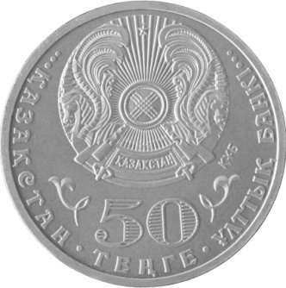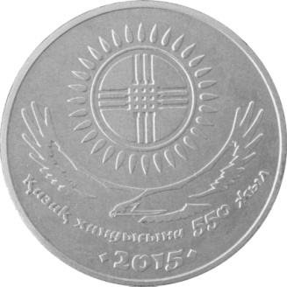

На лицевой стороне (аверсе) монеты «550 лет Казахскому ханству» из сплава нейзильбер в верхней части изображен герб Республики Казахстан. Справа от изображения герба расположена аббревиатура «ҚҰБ». В нижней части – надпись «50 ТЕҢГЕ», обозначающая номинал монеты. Слева и справа от номинала изображен элемент национального орнамента. По окружности проходят надпись «ҚАЗАҚСТАН ҰЛТТЫҚ БАНКІ» на государственном языке и выступающий кант.
На оборотной стороне (реверсе) монеты расположены изображение логотипа 550-летия Казахского ханства и число «2015», обозначающее год чеканки.
Изображения и надписи на лицевой и оборотной стороне монет рельефные. Боковая поверхность (гурт) рифленая. Монеты изготовлены из сплава нейзильбер, диаметр – 31 мм, масса – 11,17 гр, тираж – 100 тыс штук.
Юбилейные монеты номинальной стоимостью 500 тенге и 50 тенге обязательны к приему по их нарицательной стоимости на всей территории Республики Казахстан по всем видам платежей, а также для зачисления на банковские счета и для перевода, без ограничения размениваются и обмениваются во всех банках Республики Казахстан.
Юбилейные монеты изготовлены на Республиканском государственном предприятии на праве хозяйственного ведения «Казахстанский монетный двор Национального Банка Республики Казахстан».
Дизайн монет разработан в соответствии с Концепцией дизайна банкнот и монет национальной валюты – казахстанского тенге, утвержденной Указом Президента Республики Казахстан № 1193 от 25 сентября 2003 года.
Монеты «proof» качества предназначены для продажи по коллекционной стоимости. Они выпускаются в сувенирной упаковке и снабжены номерным сертификатом качества Национального Банка Республики Казахстан на государственном, русском и английском языках.
Шесть тысяч экземпляров монет из сплава нейзильбер изготовлены улучшенным качеством и упакованы для продажи в специальные пластиковые термовакуумные упаковки.
Приобрести монеты можно во всех филиалах Национального Банка Республики Казахстан, а монеты из серебра «proof» качества также через Интернет-магазин на сайте НБ РК www.nationalbank.kz в разделе «Национальная валюта».

Более подробную информацию можно получить по телефонам:
+7 (727) 270 46 39
+7 (727) 270 45 85
+7 (727) 330 24 97
e-mail: press@nationalbank.kz
www.nationalbank.kz

